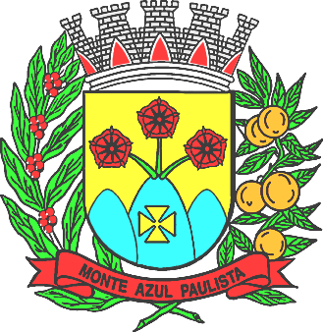 | CÂMARA MUNICIPAL DE MONTE AZUL PAULISTA  “ Palácio 8 de Março “  Rua Cel. João Manoel, n°. 90 - CEP. 14.730-000 - fone/fax: 0XX-17- 3361.1254  Site: www.camaramonteazul.sp.gov.br  email : secretaria@camaramonteazul.sp.gov.br  E s t a d o d e S ã o P a u l o

MOÇÃO N° 12 / 2007

Apresentamos à Mesa Diretora, ouvido o douto plenário e dispensadas as formalidades legais e regimentais, MOÇÃO DE PESAR, à família da saudosa Sra. Nilza Barboza Rainha, com 61 anos, pelo seu falecimento ocorrido no dia 14 de setembro de 2007.

JUSTIFICATIVA

A Sra. Nilza Barboza Rainha criou uma família muito conhecida em Monte Azul Paulista, era pessoa digna de respeito e admiração por toda a nossa sociedade deixando os filhos Valdinei José, Paulo Sérgio, Silvia Helena e José Alfredo, netos e muitos amigos, além de, certamente, muita saudade em todos os monteazulenses.

Monte Azul Paulista, 14 de setembro de 2007.

Fábio Jerônimo Marques
vereador

